주차 | 8 주차 | 기간 | 2025.10.21 ~ 2025.10.27 | 지도교수 | (서명)
이번주 한일 요약 | - 캐릭터 상태 및 애니메이션 문서 작성  - FMOD STUIDO 적응형 사운드트랙 제작 및 적용
<상세 수행내용>
1.캐릭터 상태 및 애니메이션 문서 작성
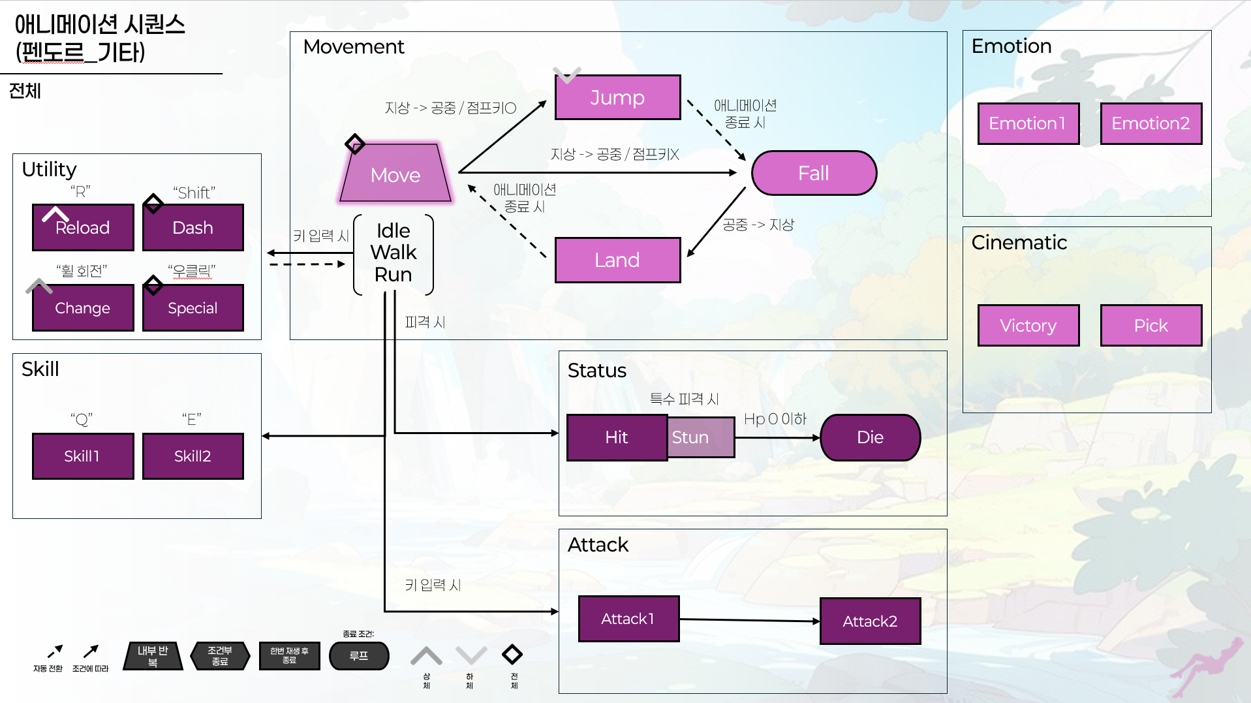
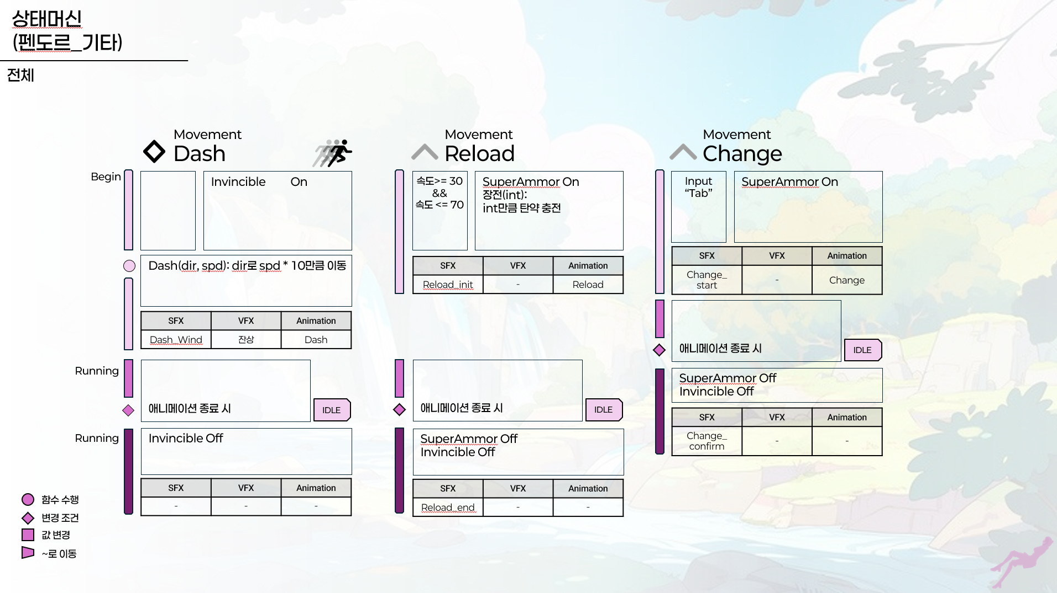
애니메이션 시트를 조금 더 시각적으로 작성하고, 플레이어의 상태에 따라 어떤 행동, 사운드, 애니메이션을 진행해야하는 지를 작성 중에 있다. Begin, Running, End 상태로 구분해서 어떤 변수, 함수를 진행해야하는지 간략하게 작성해서 동주가 개발에 참고하도록 할 예정이다.

- FMOD STUIDO 적응형 사운드트랙 제작 및 적용
FMOD STUIDO를 이용해서 조건에 따라 음악의 리듬이 변경되도록 플래그 설정을 해두었다.
이를 추출해서 메인코드에서 쉽게 읽어 들일 수 있도록 설정했음

문제점 정리
해결방안
다음주차 | 9주차 | 다음기간 | 2025.10.28 ~ 2025.11.03
다음주 할일 | - 캐릭터 바이패드 설치  - 캐릭터 uv작업
지도 교수
Comment

